Лабораторная работа №1

1. Выбранная предметная область: Платформа проверки заданий в режиме рецензирования.
2. Разработка веб-платформы для проверки заданий в режиме рецензирования.  
   Платформа предназначена для образовательного процесса, где студенты и преподаватели могут загружать задания, выполнять рецензирование, оставлять комментарии и выставлять оценки по установленным критериям.
3. Перечень задач проекта
   1. Регистрация и авторизация пользователей
   2. Создание профиля пользователя (роль: студент, преподаватель)
   3. Загрузка и хранение заданий
   4. Создание алгоритма добавление рецензентов
   5. Механизм рецензирования (оставление отзывов, комментариев, оценок)
   6. Система уведомлений (о новых заданиях, полученных рецензиях)
   7. Административный модуль (управление пользователями, заданиями, статистикой)
   8. Поиск и фильтрация заданий/рецензий
   9. Формирование отчетов (по студенту, по заданию, по группе)
4. Результаты и критерии оценки задач
   1. Регистрация и авторизация пользователей
      * Результат: форма входа и регистрации с проверкой корректности данных.
      * Критерии: пользователь может создать аккаунт, войти, выйти.
   2. Создание профиля пользователя
      * Результат: страница профиля с информацией о пользователе.
      * Критерии: можно редактировать данные профиля; роли пользователя определяют доступ к функциям.
   3. Загрузка и хранение заданий
      * Результат: возможность прикрепить файл задания и описание.
      * Критерии: файл загружается, сохраняется в системе, доступен для просмотра.
   4. Создание алгоритма добавление рецензентов
      * Результат: Алгоритм добавление заданию рецензентов
      * Критерии: у каждого задания есть рецензенты, возможно 1. Рецензент видит только работы у которых он рецензент.
   5. Механизм рецензирования
      * Результат: интерфейс для выставления комментариев и оценки.
      * Критерии: рецензия сохраняется, видна автору задания и преподавателю.
   6. Система уведомлений
      * Результат: сообщения о новых рецензиях и изменениях статуса задания.
      * Критерии: уведомления отображаются в личном кабинете.
   7. Административный модуль
      * Результат: интерфейс для управления пользователями, заданиями, статистикой.
      * Критерии: администратор может блокировать пользователей, просматривать общую статистику.
   8. Поиск и фильтрация заданий/рецензий
      * Результат: строка поиска и фильтры (по дате, по студенту, по статусу).
      * Критерии: система возвращает корректный результат поиска.
   9. Формирование отчетов
      * Результат: отчеты по результатам проверки и рецензирования.
      * Критерии: отчет формируется автоматически и доступен в формате PDF/Excel.
5. Выбор таск-трекера и аналитики

Выбран таск-трекер: Trello (альтернатива — Jira).  
<https://trello.com/b/NUajNNrN/%D0%BF%D0%BB%D0%B0%D1%82%D1%84%D0%BE%D1%80%D0%BC%D0%B0-%D0%BF%D1%80%D0%BE%D0%B2%D0%B5%D1%80%D0%BA%D0%B8-%D0%B7%D0%B0%D0%B4%D0%B0%D0%BD%D0%B8%D0%B9-%D0%BB%D1%801>

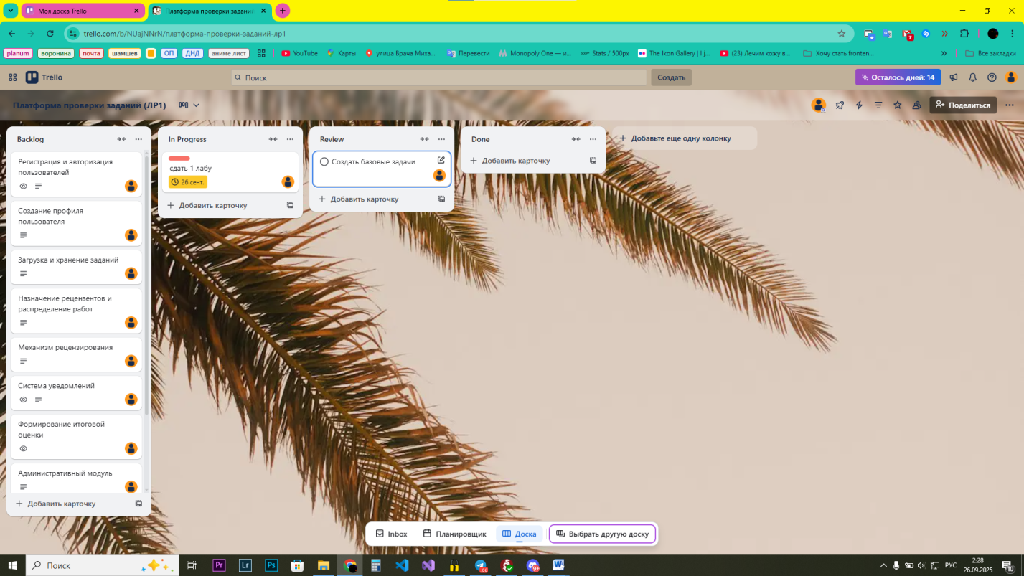Создана панель, списки, созданы задачки:

1. Вывод:  
   В ходе работы была выбрана предметная область, сформулирована тема проекта «Разработка веб-платформы для проверки заданий в режиме рецензирования». Определён перечень основных задач, результаты и критерии их выполнения. Настроен таск-трекер (Trello) для планирования и анализа хода выполнения проекта.